RESTABELECIMENTO DE REGISTRO LICENCIADO | PESSOA JURÍDICA

A licença de registro pode ser interrompida a qualquer momento, a requerimento do Representante Legal, tornando o registro Ativo novamente.

PARA REQUERER É NECESSÁRIO:
- Preenchimento e assinatura do REQUERIMENTO (modelo CRA-ES). (Não é permitido assinatura de Procurador)
- Estar em dia com o pagamento das anuidades.
- Pagamento proporcional da anuidade.

COMO SOLICITAR:
Protocolar a documentação pessoalmente em nossa sede ou encaminhar via correios; OU Digitalizar e encaminhar a documentação completa para o e-mail registro@craes.org.br.

PRAZO PARA O RESTABELECIMENTO:
Imediatamente após o pagamento da anuidade proporcional.

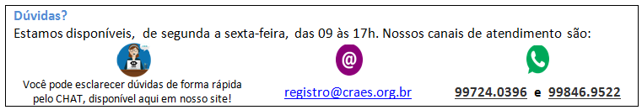

REQUERIMENTO DE RESTABELECIMENTO DE REGISTRO CADASTRAL
Ilmo Sr.
Presidente do CRA-ES

O requerente abaixo assinado, em requerer a V.Sa. o RESTABELECIMENTO do seu registro licenciado, neste Conselho.
Estou ciente de que poderei receber as informações sobre meu requerimento através do e-mail e/ou número de celular cadastrados abaixo ou, posteriormente, atualizados, conforme o art. 26, § 3º, da Lei 9.784/99 e legislação vigente.

Nestes termos,
Aguarda deferimento.
Vitória/ES, _____ de _________________ de 20___.

Nome: | Reg. CRA-ES nº
_______________________________
Assinatura

DADOS PARA CONTATO (Preenchimento Obrigatório)
Logradouro | Nº | Complemento
Bairro | Município |  |  | UF |  | CEP
Email | Telefone |  | Telefone 2 |  | Celular

USO EXCLUSIVO DO CRA-ES

